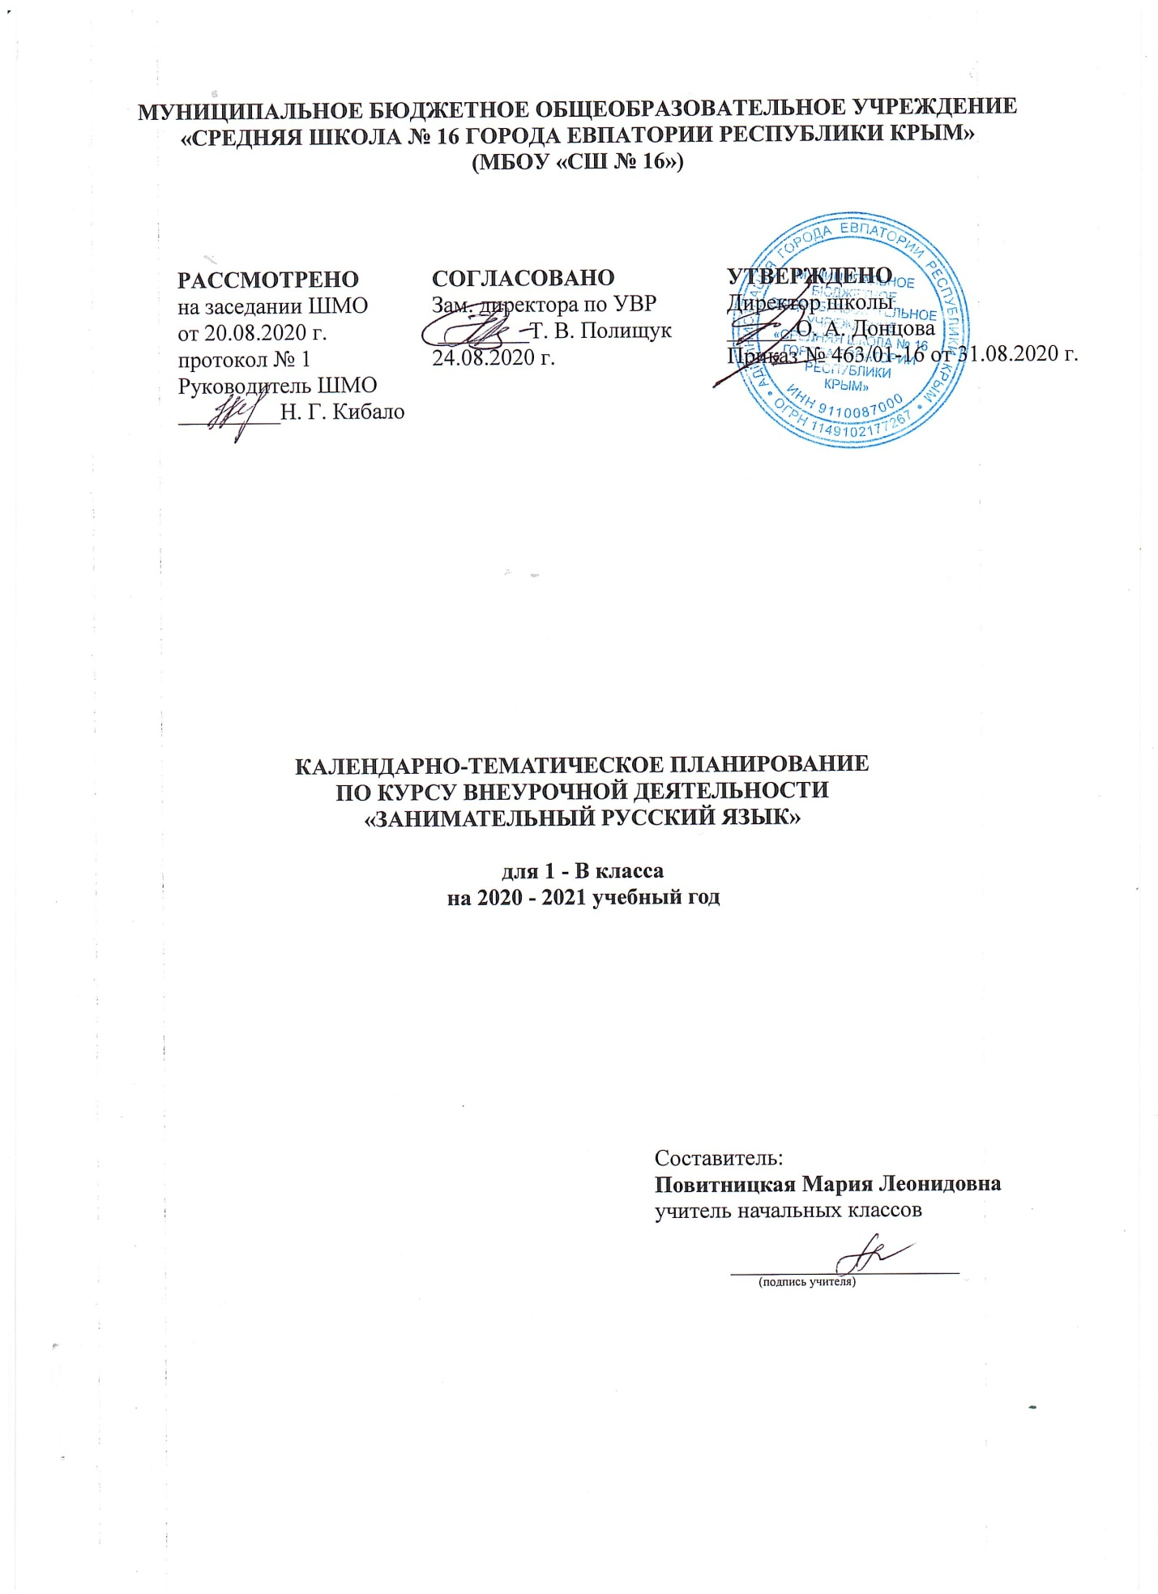

№ п/п |  | Дата |  | Тема занятия
план | факт | план | факт
1 |  | 04.09 |  | Речь устная и письменная.
2 |  | 11.09 |  | Что такое слово.
3 |  | 18.09 |  | В мире звуков.
4 |  | 25.09 |  | Игротека.
5 |  | 02.10 |  | Звуки и буквы - не одно и тоже.
6 |  | 09.10 |  | Что такое метаграммы?
7 |  | 16.10 |  | Жили-были гласные и согласные.
8 |  | 23.10 |  | Игротека.
9 |  | 30.10 |  | Волшебник Ударение.
10 |  | 13.11 |  | Такие разные согласные.
11 |  | 20.11 |  | Такие разные согласные.
12 |  | 27.11 |  | Игротека.
13 |  | 04.12 |  | Русские народные загадки.
14 |  | 11.12 |  | Зачем шипят шипящие.
15 |  | 18.12 |  | Познакомьтесь: алфавит!
16 |  | 25.12 |  | Игротека.
17 |  | 15.01 |  | Привет, пословица!
18 |  | 22.01 |  | Поговорим о предложении.
19 |  | 29.01 |  | Ещё немного о предложении.
20 |  | 05.02 |  | Игротека.
21 |  | 12.02 |  | Знакомимся с анаграммами.
22 |  | 19.02 |  | Что такое текст?
23 |  | 05.03 |  | Что мы пишем с большой буквы.
24 |  | 12.03 |  | Игротека.
25 |  | 19.03 |  | О безударных гласных.
26 |  | 02.04 |  | О парных звонких и глухих согласных.
27 |  | 09.04 |  | Слова-приятели.
28 |  | 16.04 |  | Игротека.
29 |  | 23.04 |  | Слова-неприятели.
30 |  | 30.04 |  | Волшебное слово предлог.
31 |  | 07.05 |  | Что за зверь такой - фразеологизм?
32 |  | 14.05 |  | Игротека.
33 |  | 21.05 |  | Учимся различать слова разных частей речи.

